# ANNEX MA 5. Sistema de condicionament, instal.lacions i serveis

En aquest annex s’adjunta la justificació dels càlculs de la instal.lació d’aigua freda, les instal.lacions tèrmiques (climatització) i les instal.lacions de ventilació del local objecte del projecte.

**MC 6.1. Instal·lacions d'aigua freda**

La xarxa d'aigua freda (AFS) s'ha calculat segons les indicacions i taules del CTE-DB-HS4.

Per procedir amb el dimensionament de les diferents canonades que composen la xarxa de subministrament d’aigua, s'han utilitzat els cabals mínims instantanis establerts a la taula 2.1 del CTE-DB-HS4:

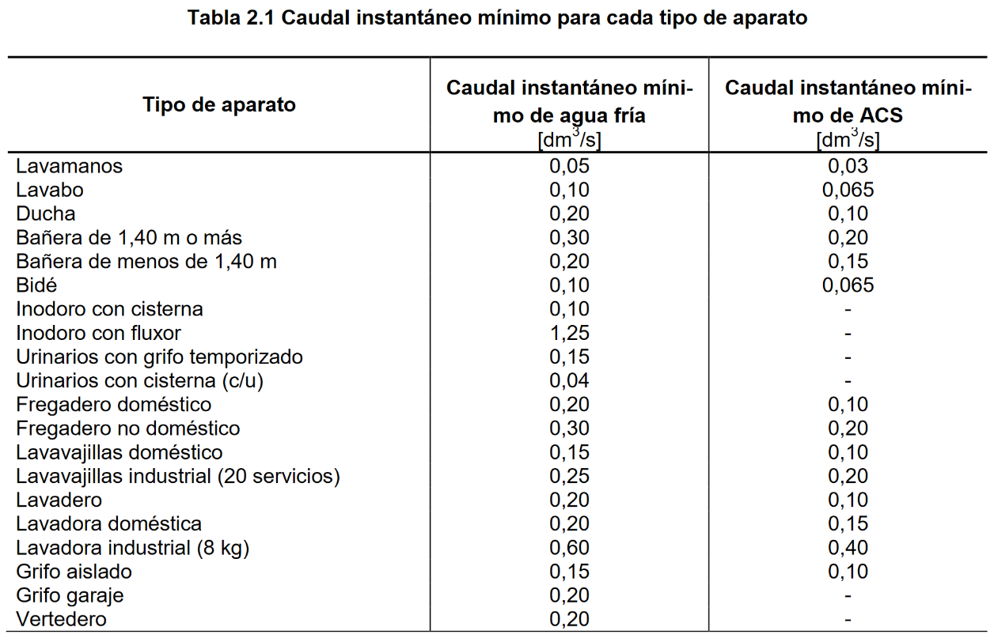

D'acord als cabals instantanis per als diferents equips previstos, es procedeix a calcular el diàmetre de cada tram que composa la xarxa de subministrament d’AFS, tenint en compte el cabal instantani a subministrar, la simultaneïtat de funcionament dels diferents equips, la velocitat de circulació de l'aigua, i les pressions màximes i mínimes permeses en el circuit.

En aquest projecte s'utilitzaran conductes de polipropilè, de manera que la velocitat mínima i màxima que s'haurà de complir en tota la xarxa estarà compresa entre 0,5 i 3,5 m/s.

Per tal de dimensionar els diàmetres correctament, s'han utilitzat els següents factors de simultaneïtat K:

Cabal simultani de les diferents zones a subministrar AFS

A partir del cabal instal·lat a cada zona, i aplicant el coeficient de simultaneïtat (Kv) en funció del nombre (n) d’aparells instal·lats, s’obté el consum puntual de cada zona:

Kh =  n: número de punts a subministrar

Cabal simultani d’AFS a l’edifici:

Per calcular el cabal total i el cabal simultani de la instal·lació, s’ha seguit el que s’estableix en la norma UNE 149201:2017, on s’estableix que per edificis d’oficines el cabal es calcula segons:

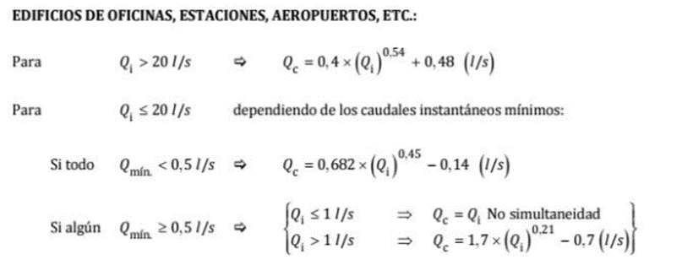



El cabal total instal·lat és de 0,50 l/s, i el cabal simultani és de 1,29 m3/h.

A continuació es mostra el càlcul dels diàmetres dels tubs d'AFS i de les respectives derivacions:



**MC 6.3. Instal·lacions Tèrmiques (Climatització i Ventilació)**

**6.3.1. INSTAL.LACIONS DE CLIMATITZACIÓ - CÀLCULS DELS CONDUCTES D’IMPULSIÓ I RETORN**

**6.3.1.1. Zona de Treball**





**6.3.1.2. Office i Sala de Reunions**





**6.3.1.3. Recepció i Despatx de Direcció**





**6.3.1.4. Estudi de Televisió**





**6.3.1.5. Estudi de Ràdio 1**





**6.3.2. INSTAL.LACIONS DE CLIMATITZACIÓ - CÀLCUL DE CÀRREGUES TÈRMIQUES**

**6.3.2.1. Estudi de Televisió**



**6.3.2.2. Cabina de Control i Realització**



**6.3.2.3. Estudi de Ràdio 1**



**6.3.2.4. Estudi de Ràdio 2**



**6.3.2.5. Recepció**



**6.3.2.6. Despatx de Direcció**



**6.3.2.7. Zona de Treball**



**6.3.2.8. Sala de Reunions**



**6.3.2.9. Office**



**6.3.2.10. Magatzem - Arxiu**



**6.3.2.11. Espai dels Equips d’Emissió**



**6.3.2.12. Camerino**



**6.3.2.13. Estudi de Ràdio 3**



**6.3.3. INSTAL.LACIONS DE VENTILACIÓ**

**6.3.3.1. Càlcul de Cabals**

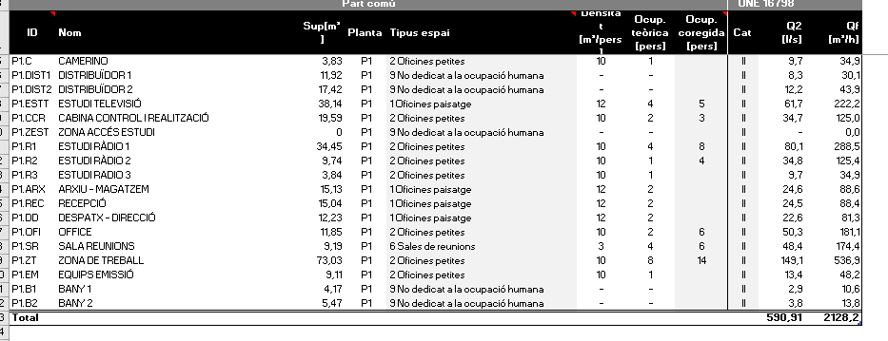

|  |  |  |  |  |
| --- | --- | --- | --- | --- |
| **ID** | **Nom** | **Planta** | **Q [m³/h]** | **Unitat** |
| P1.C | CAMERINO | P1 | 35 | R1 |
| P1.DIST1 | DISTRIBUÏDOR 1 | P1 | 30 | R1 |
| P1.DIST2 | DISTRIBUÏDOR 2 | P1 | 44 | R1 |
| P1.ESTT | ESTUDI TELEVISIÓ | P1 | 222 | R1 |
| P1.CCR | CABINA CONTROL I REALITZACIÓ | P1 | 125 | R1 |
| P1.ZEST | ZONA ACCÉS ESTUDI | P1 | - | R1 |
| P1.R1 | ESTUDI RÀDIO 1 | P1 | 289 | R1 |
| P1.R2 | ESTUDI RÀDIO 2 | P1 | 125 | R1 |
| P1.R3 | ESTUDI RADIO 3 | P1 | 35 | R1 |
| P1.ARX | ARXIU - MAGATZEM | P1 | 89 | R1 |
| P1.REC | RECEPCIÓ | P1 | 88 | R1 |
| P1.DD | DESPATX - DIRECCIÓ | P1 | 81 | R1 |
| P1.OFI | OFFICE | P1 | 181 | R1 |
| P1.SR | SALA REUNIONS | P1 | 174 | R1 |
| P1.ZT | ZONA DE TREBALL | P1 | 537 | R1 |
| P1.EM | EQUIPS EMISSIÓ | P1 | 48 | R1 |
| P1.B1 | BANY 1 | P1 | 11 | R1 |
| P1.B2 | BANY 2 | P1 | 14 | R1 |

|  |  |  |  |  |  |
| --- | --- | --- | --- | --- | --- |
| **Nom unitat** | **Cabal màx [m³/h]** | **F.Simult** | **Cabal total [m³/h]** | **Marca** | **Model** |
| R1 |  | 1 | 2128,2 | Soler & Palau |  |
|  |  | 1 | 0 |  |  |
|  |  | 1 | 0 |  |  |
|  |  | 1 | 0 |  |  |
|  |  | 1 | 0 |  |  |
|  |  | 1 | 0 |  |  |
| RC |  | 1 | 0 |  |  |

**6.3.3.2. Càlcul de Conductes**

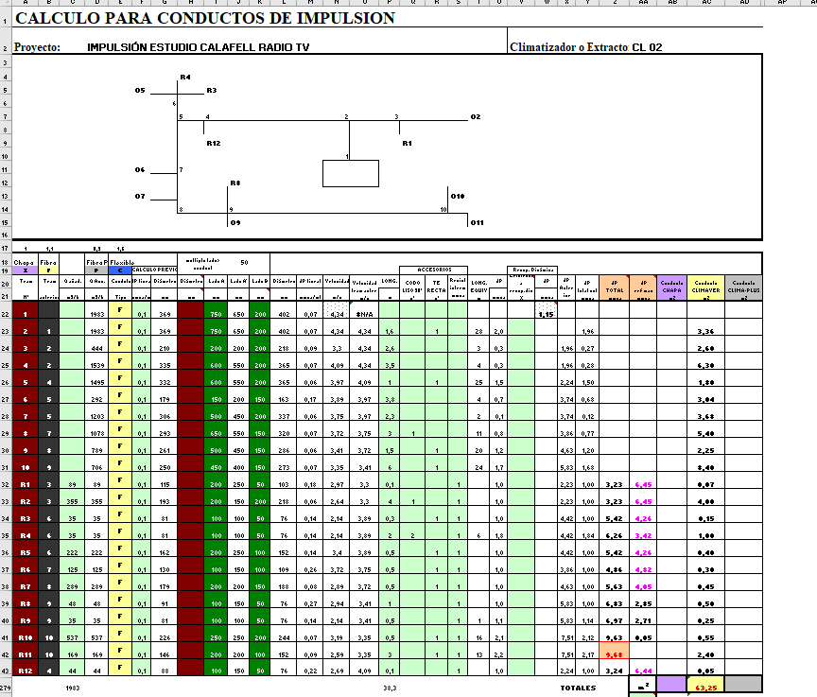

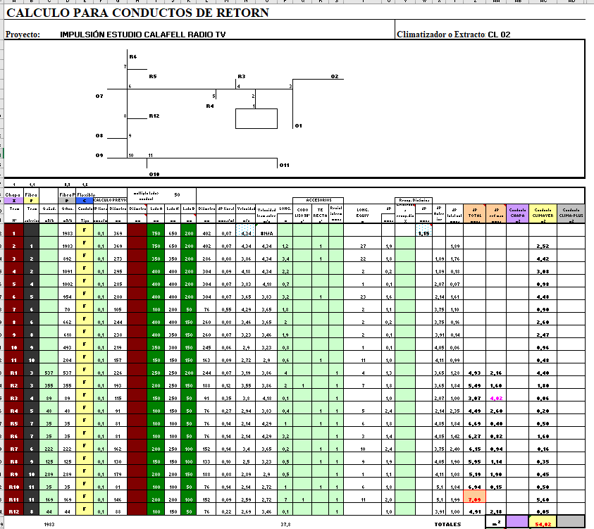

**MC 6.5. Instal·lacions Elèctriques**

Els càlculs elèctrics per la instal·lació elèctrica, s’han realitzat d’acord a les especificacions del Reglament Electrotècnic de Baixa Tensió actualment en vigor.

**Secció de Conductors de Fase i Neutre**

A continuació es presenten els diferents passos que s’han seguit per a calcular les seccions dels conductors. La secció definitiva de cadascun dels cables de línia és la més gran de les calculades per aquests dos mètodes.

**1) Càlcul de la secció en funció de la intensitat del circuit:**

* Circuit monofàsic:
* Circuit trifàsic:

On:

* I = Intensitat [A].
* P = Potencia [W].
* U = Tensió entre fase y neutre [V].
* V = Tensió entre fases en [V].
* Φ = Angle de decalatge entre la tensió y la intensitat [º].

Una vegada s’obté la intensitat de cadascun dels circuits, s’escull el conductor més adient segons la ITC-BT-19, ja que es tracta d’instal·lacions interiors o receptores. A l’hora de l’elecció s’ha tingut en compte si es tractava d’un cable unipolar o multipolar, i si era un circuit monofàsic o trifàsic, així com el material aïllant i el coeficient d’agrupació dels conductors.

**2) Càlcul de la secció en funció de la caiguda de tensió**

* Circuit monofàsic:
* Circuit trifàsic:

On:

* S = Secció del conductor [mm²].
* P = Potencia W].
* L = Longitut del conductor [m].
* Φ = Conductivitat del conductor [m/mm²×W]
* e = Caiguda de tensió [V].
* U = Tensió entre fase i neutre [V].
* V = Tensió entre fases [V].

En aquest segon mètode s’ha tingut en compte que la caiguda de tensió compleixi les següents condicions:

* Entre l’origen de la instal·lació interior i qualsevol punt d’utilització en un circuit interior: ≤3%
* Per a la resta d’instal·lacions interiors o receptores, menor al 3% en cas de circuits d’il·luminació i del 5% en circuits de força.

Totes les seccions dels conductors queden adjuntats als fulls de càlcul, en els quals es detalla breument el càlcul d’aquests dos mètodes, a més de la secció final de cada circuit. De la mateixa manera que s’adjunten els esquemes unifilars de cada quadre per a donar informació completa de la instal·lació elèctrica.

